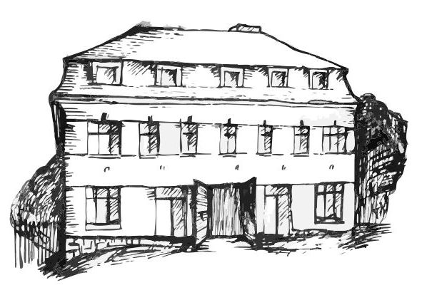 | Stacionář sv. Anežky České  pro seniory  Farní charita Beroun  Dům Charity, Cajthamlova 169, 266 01 Beroun | 

Vás srdečně zve na programy pro veřejnost

LEDEN
středa 8. 1. 10:30
Procvičování kognitivních funkcí
(paměť, soustředěnost, řeč - slovní zásoba, logické myšlení ad.)
středa 15. 1. 13:30
Výroba zimních svícnů
středa 22. 1. 10:30
Procvičování kognitivních funkcí
(paměť, soustředěnost, řeč - slovní zásoba, logické myšlení ad.)
středa 29. 1. 10:30
Křížem krážem Českou republikou
Všechny akce jsou pro seniory zdarma. Prosíme, potvrďte předem svoji účast telefonicky, kapacita je omezená. Děkujeme za pochopení a těšíme se na Vás!
Telefonický kontakt: 606 639 627

